Мини-музей в группе «Наш удивительный Саратовский край»
Рыжова Ольга Викторовна, Левченко Елена Юрьевна,
воспитатели МАДОУ «Детский сад №74»
г. Энгельс Саратовская область
Мы живем в Саратовской области, в Поволжье. Наш край красив, богат и прекрасен, много интересного можно увидеть, путешествуя по нашему родному краю. Чтобы наши дети любили и знали свой край, мы знакомим их с культурой родной земли, народными промыслами, посещаем музеи нашего города.
Участвуя в экскурсиях, музейных праздниках, создавая свои рисунки, аппликации, поделки и рассматривая экспозиции, дети усваивают опыт социальных взаимоотношений: учатся считаться с интересами других людей; приобретают умение выражать личное отношение к событиям и фактам; учатся эмоционально оценивать собственную деятельность и деятельность окружающих; развивают речь, как связывающую нить в общении со сверстниками, взрослыми, с предметным миром.
Самым эффективным приемом включения детей в проектную и познавательную деятельность на наш взгляд оказались экскурсии, которые наши воспитанники готовили и проводили сами. В роли экскурсовода в групповом мини-музее побывал каждый.
Экскурсия по мини-музею
«Наш удивительный степной мир Поволжья»
- Здравствуйте, друзья! Я рада вас приветствовать в нашем музее. Сегодня я хочу рассказать о чудесном, необыкновенном природном мире. Послушайте загадку, отгадайте, о чем она: «Не живая, а идёт. Неподвижна, а ведёт?». Правильно, это дорога.
Тут, куда ни кинем взгляд, травы ровные стоят
И колышутся волнами под душистыми ветрами. (Степь)

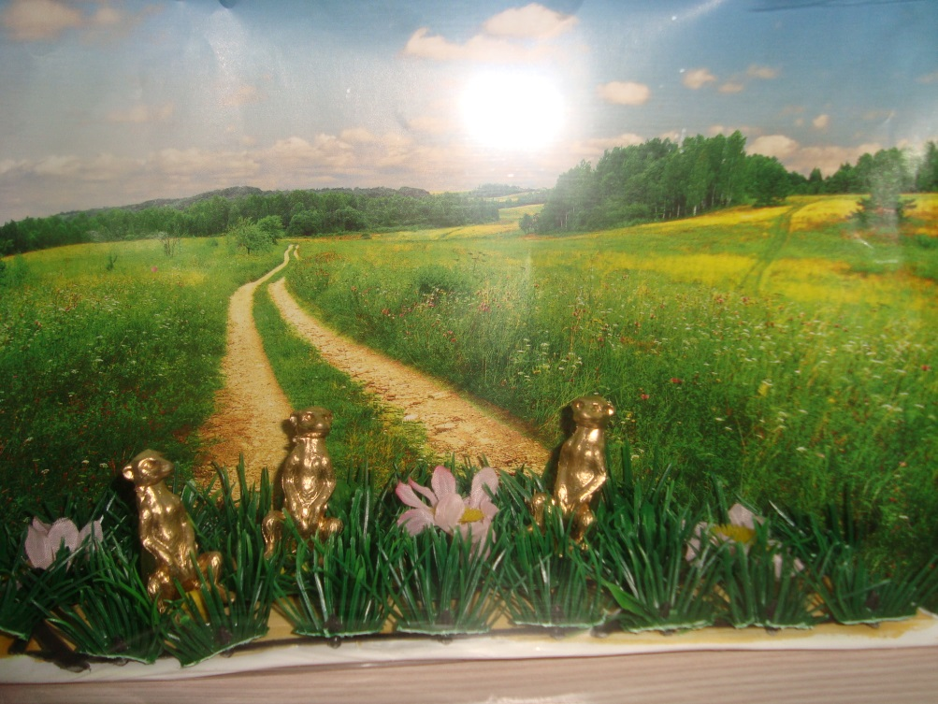

Посмотрите на этот макет:
Столбиком стоит зверек
На степной тропинке.
Он и вдоль, и поперек
Знает все травинки. (Суслик)

Живут суслики в степных и лугостепных зонах. Хвост у них небольшой, примерно в два раза короче, чем туловище.
Шерсть пушистая, чаще всего имеет серо-коричневый окрас. У суслика хорошо развиты зубы, поскольку он является грызуном. Ушки немного недоразвиты и визуально напоминают валик. Если сравнивать суслика с другими животными, то внешне он очень похож на белку.

Передние лапы животного чуть короче задних и наделены острыми когтями, помогающими зверькам рыть норы.

В поле этих грызунов можно определить по свисту. Суслики стоят на задних лапах и издают сильный писк, похожий на свист. Такой звук суслика — это своего рода «язык» этих зверьков, с помощью которого они передают друг другу необходимую информацию.

Летом мех суслика короткий, редкий и грубый, к зиме становится гораздо гуще и приобретает особую мягкость.

Живут суслики от 1 до 3 лет, они впадают в спячку не только зимой, но и в летние засухи, когда нет необходимого корма.Что едят суслики: подземные и надземные части растений (полынь, пырей, клевер,рожь, пшеница, просо, овес, подсолнух).Большинство видов сусликов размножается раз в год. Самка суслика вынашивает потомство около месяца. В выводке может быть от 2 до 12 детенышей, которые появляются на свет голыми, слепыми и глухими. Через неделю приплод покрывается пушистым мехом, через 2 недели прозревает.Первые 1,5 — 2 месяца детеныш суслика питается молоком.Самки сусликов — заботливые матери: пока потомство растет и набирается сил, мать выкапывает им отдельные норы, куда дети перебираются. Самостоятельная жизнь сусликов начинается в 4-5 месяцев.Территорию всегда охраняет суслик-сторожевой, поза этого суслика напоминает стойку. В случае приближения человека или хищника зверек издает особый сигнал, напоминающий писк. Такой крик суслика предупреждает стаю об опасности.
Суслик – интересный зверек, я предлагаю вам нарисовать его.Для рисования суслика необходимо сразу несколько материалов. Передать переходы цвета на его шкурке поможет акварель, а фактуру шерсти подчеркнут штрихи карандаша и туши.

